新 书 推 荐

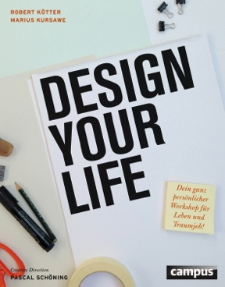
中文书名：《设计自己的生活——量身定制你的生活和梦想的工作》
德文书名：Design Your Life – Dein ganz persönlicher Workshop für Leben und Traumjob!
作 者：Robert Kötter and Marius Kursawe
出 版 社：Campus
代理公司：ANA/Lauren
出版时间：2015年9月
代理地区：中国大陆、台湾
页 数：278页
审读资料：电子稿
类 型：心灵励志

内容简介：

在工作和个人生活中都没有成就感？简而言之：想要找回自己，就需要重新设计自己的生活。这本《设计自己的生活》是为读者提供的个性化幸福生活指南。基于设计思维原则，每个人都可以轻松学会设计梦想中的生活和工作。你想如何工作？想怎样生活？本书基于个人自身的愿望，囊括了如何实现愿望的建议。最棒的是，书中的所有内容都经过了“设计生活社区”（Life-Design-Community）成员的实践检验。我们确信，梦想就是这样实现的！

作者简介：
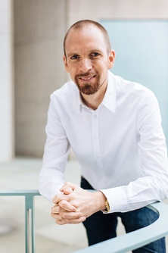
罗伯特·科特尔（Robert Kötter） 马里乌斯·库尔萨维（Marius Kursawe）

马里乌斯·库尔萨维（Marius Kursawe）和罗伯特·科特尔（Robert Kötter）是德国研究工作满意度和职业（重新）定位问题的顶尖专家。通过“设计生活”，他们开发出了自己的指导方法，十多年来已帮助10,000多人塑造工作与生活的关系。五年多来，他们一直在用自己的方法为其他培训师提供指导，并提供“生活设计培训师”认证。

媒体评价：

“罗伯特·科特尔和马里乌斯·库尔萨维合著的《设计自己的生活——量身定制你的生活和梦想的工作》是一座宝库。这本书鼓励和启发我们尽快进入自主工作的状态，这样我们就不会那么急迫地希望工作日结束和下一个假期到来。你不可能在一个小时内就完成蜕变，如果想认真审视一下自己，这本互动性极强的书可能会陪伴你度过接下来的几周甚至几个月。”
----卡莉娜·孔蒂奥（Carina Kontio），《商报》（Handelsblatt）

“对我来说，这本书是对每个人在新的工作状态中会遇到什么以及如何应对的答案。一旦读过这本书，你就不再有任何借口等待别人以某种方式带领我们前进。这本书鼓励我们从此时此地开始，掌控自己的生活，为未来的工作做好充分准备。”
----伊莎贝尔·库尔什纳（Isabelle Kürschner）的个人博客（https://www.isabellekuerschner.com/）

“本书具有创新性，是当前有关这一主题的最佳作品。”
----安德烈亚斯·马茨（Andreas Matz）,《汉堡晚报》（Hamburger Abendblatt）

感谢您的阅读！
请将反馈信息发至：版权负责人
Email：Rights@nurnberg.com.cn
安德鲁·纳伯格联合国际有限公司北京代表处
北京市海淀区中关村大街甲59号中国人民大学文化大厦1705室, 邮编：100872
电话：010-82504106, 传真：010-82504200
公司网址：http://www.nurnberg.com.cn
书目下载：http://www.nurnberg.com.cn/booklist_zh/list.aspx
书讯浏览：http://www.nurnberg.com.cn/book/book.aspx
视频推荐：http://www.nurnberg.com.cn/video/video.aspx
豆瓣小站：http://site.douban.com/110577/
新浪微博：安德鲁纳伯格公司的微博_微博 (weibo.com)
微信订阅号：ANABJ2002

